Archivní číslo vzorku | 4017
Odběrové číslo vzorku | V3
Pořadové číslo karty vzorku v databázi | 551
Místo | Ústí nad Orlicí
Objekt | Henrychova vila
Místo odběru popis | Vzorky k analýze: ze štukové výzdoby bylo odebráno celkem šest vzorků (V1-V6). Místa odběru vzorků byla určena na základě průzkumu provedeného restaurátorem in-situ.  Seznam vzorků k analýze a jejich popis:  ozn. vzorku popis místo odběru vzorku  1 (4015) bílá na okrovém podkladu, v místě zatékání vstupní hala  2 (4016) zlacení štukový dekor stěny - vstupní hala  3 (4017) zlacení štukový dekor stěny - vstupní hala  4 (4018) bílé nátěry na štuku pokoj s anděly, květinový dekor fabionu  5 (4019) okrová s bílým nátěrem fabion - vstupní hala  6 (4020) okrová na štuku fabion - vstupní hala
Místo odběru foto
Typ díla | štuk
Typ podložky (v případě vzorků povrchových úprav / barevných vrstev) | omítka
Datace objektu
Zpracovatel analýzy | Tišlová Renata, Bayer Karol
Datum zpracování zprávy k analýze | 24. 4. 2007
Číslo příslušné zprávy v databázi zpráv | 2007_29

Výsledky analýzy
V3 (4017): vstup, štukový lístek, lokálně se zbytky zlacení

zvětšení na mikroskopu: 100x

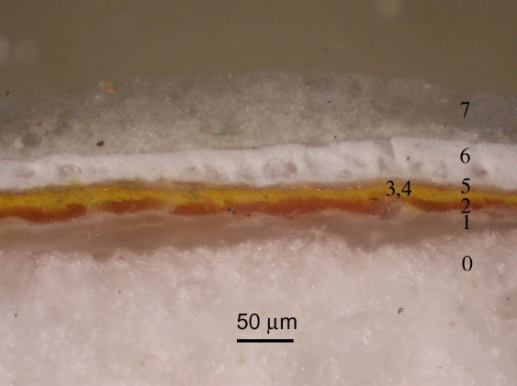  v místě zlacení  bílé dopadající světlo | 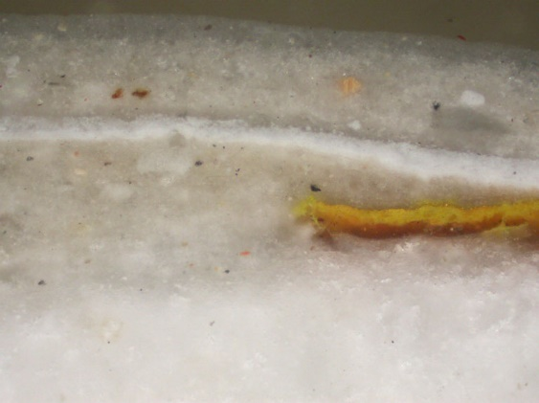  bez zlacení
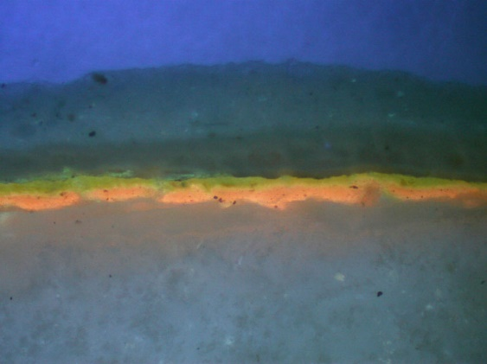  UV světlo | 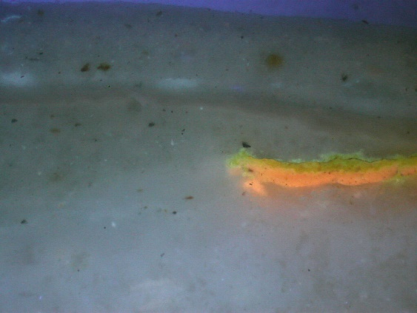
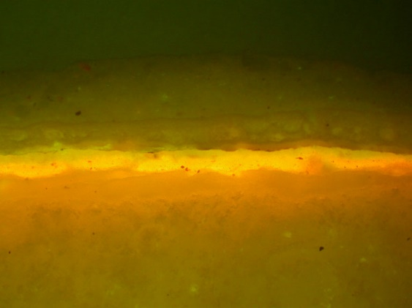  modré světlo | 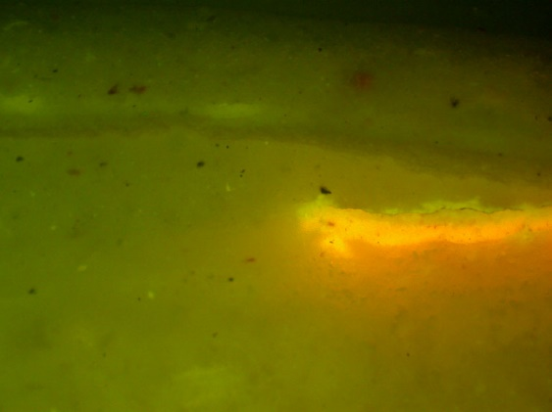

Popis:

7 – bílá až sv. šedá – dvě až tři vrstvy hlinkového nátěru
6 – bílá, na povrchu patrné rozhraní
5 - sv. šedo-okrová – tenká transparentní vrstva - povrchová úprava zlacení, v UV světle modrá fluorescence
4 – zlacení – zlatá fólie, na povrchu tmavá vrstva nečistot nebo zbytky laku
3 – žlutá – podklad pod zlacení
2 – hnědá – penetrační nátěr, podle fluorescence v UV světle se jedná o šelak
1 – sv. okrová – transparentní, povrchová úprava štuku
0 – bílá – štuk (sádra)

Souhrn výsledků průzkumu:

Ze štukové výzdoby v interiéru Hernychovy vily byl v dubnu roku 2007 proveden průzkum štukové výzdoby. Průzkum byl zaměřen na zjištění barevnosti štukové výzdoby, které tvoří dekoraci stěna a stropu všech hlavních místností vily.
Průzkum byl proveden destruktivně, odběrem vzorků barevných úprav ze štukové výzdoby. Celkem bylo v rámci průzkumu odebráno šest vzorků (V1-V6), jejichž průzkumem bylo zjištěno, že štuková výzdoba interiéru byla po osazení štukové výzdoby upravována ve dvou fázích.

- Materiál štuků a původní povrchová úprava

Materiálem štuků je sádra, ve které byla prokázána přítomnost proteinů (pravděpodobně se jedná o klih, který se běžně používal do sádrových směsí). Povrch štuků byl povrchově upraven tenkým okrovým nátěrem nebo nástřikem lazurního charakteru (tl.15-25 m), který byl nalezen u všech analyzovaných vzorků a prokázán průzkumem in-situ pomocí provedené sondy.
Z orientačně provedených zkoušek pojiva povrchové úpravy vyplývá, že by se mohlo jednat o směs na bázi proteinů a vysýchavých olejů. Vrstva byla dodatečně ještě dobarvena přídavkem okrového pigmentu.

Při průzkumu bylo na některých místech nalezeno lokálně dochované zlacení (vzorek V2, V3). Zlacení je provedeno pomocí plátkového zlata na podkladu naneseném přímo na povrchu štuků. Podklad pod zlacení tvoří žlutý nátěr; povrch štuků byl navíc upraven aplikací nátěru na bázi šelaku (v UV oranžová fluorescence vrstvy), která měla snížit nasákavost povrchu štuků. Okrový nátěr, který byl identifikován u ostatních vzorků bez zlacení byl nalezen na povrchu zlacení. Vzhledem k tomu, že na povrchu zlacení se vyskytuje rozhraní tvořené tenkou vrstvou tmavých depozitů (mohlo by se též jednat o zbytky laku), lze předpokládat, že původní úprav štuků byla bílá s lokálně provedeným zlacením, popř. zlacení bylo provedeno lokálně a ostatní, nezlacené, mohly být opatřeny okrovým nátěrem. K jednoznačnému potvrzení uvedených hypotéz navrhujeme provést průzkum in-situ, především v místech s lépe dochovaným zlacením.

- Sekundárně provedené úpravy

Štuková výzdoba byla následně barevně upravena ve dvou fázích. Starší nátěr je bílý; mladší nátěr, v současné době prezentovaný, je tvořen bílým až sv. šedým hlinkovým nátěrem. Složení nátěrů nebylo předmětem průzkumu.

Fotodokumentace analýzy

